

**UNIVERSIDADE ESTÁCIO DE SÁ**

**FULLSTACK**

**Mundo 03 - Nível 01   
Implementação de um cadastro de clientes em modo texto,**

**com persistência em arquivos, baseado na tecnologia Java.**

Herval Rosano Dantas  
Matrícula 202205119203

RIO DE JANEIRO – RJ  
2023

**Objetivo da Prática**

* Utilizar herança e polimorfismo na definição de entidades.
* Utilizar persistência de objetos em arquivos binários.
* Implementar uma interface cadastral em modo texto.
* Utilizar o controle de exceções da plataforma Java.

**1º Procedimento – Criação das entidades e Sistema de persistência.**

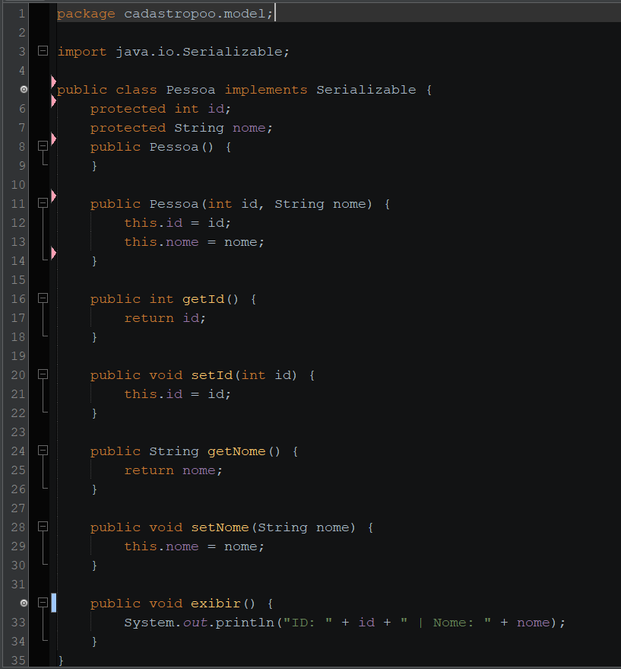Classe Pessoa:

Classe PessoaFísica que herda pessoa

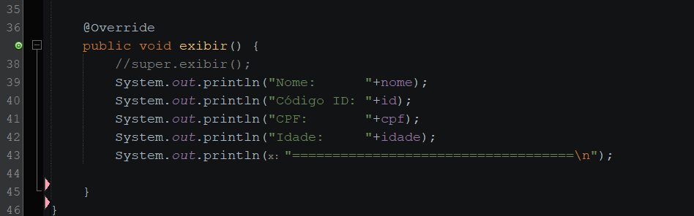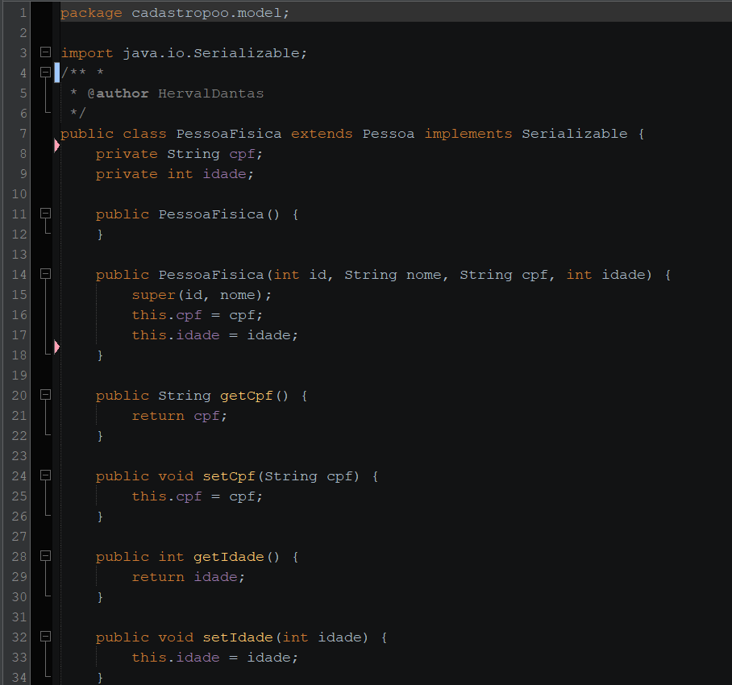

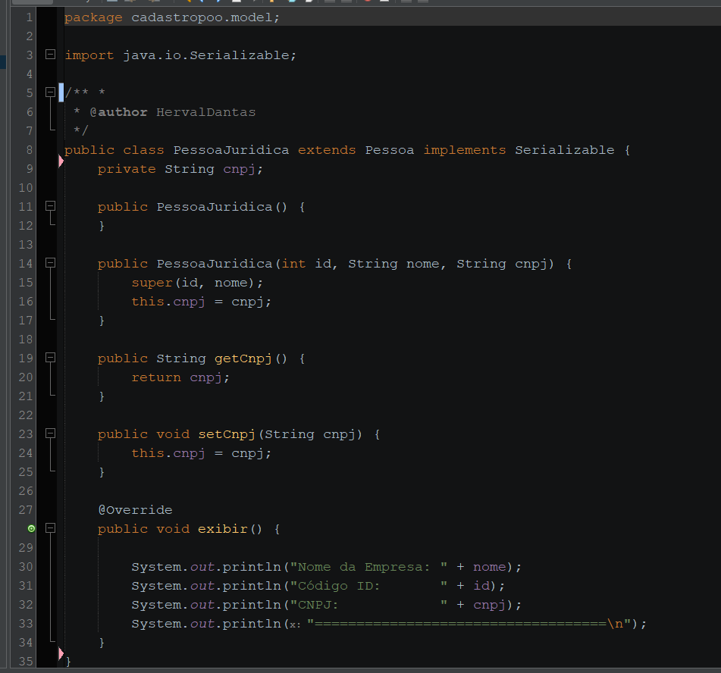Classe PessoaJurídica que também herda pessoa

Classe **PessoaFisicaRepo**: que gerenciará o conteúdo PessoaFisica, através dos métodos inserir, alterar, excluir, obter e obterTodos do tipo (CRUD) em um banco de dados padrão. Além de implementar os métodos de persistência e recuperação do JPA (Java Persistence Application)

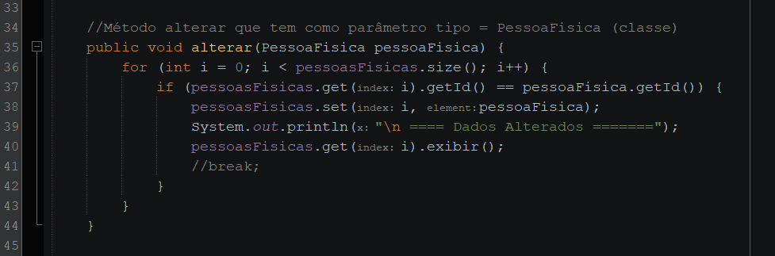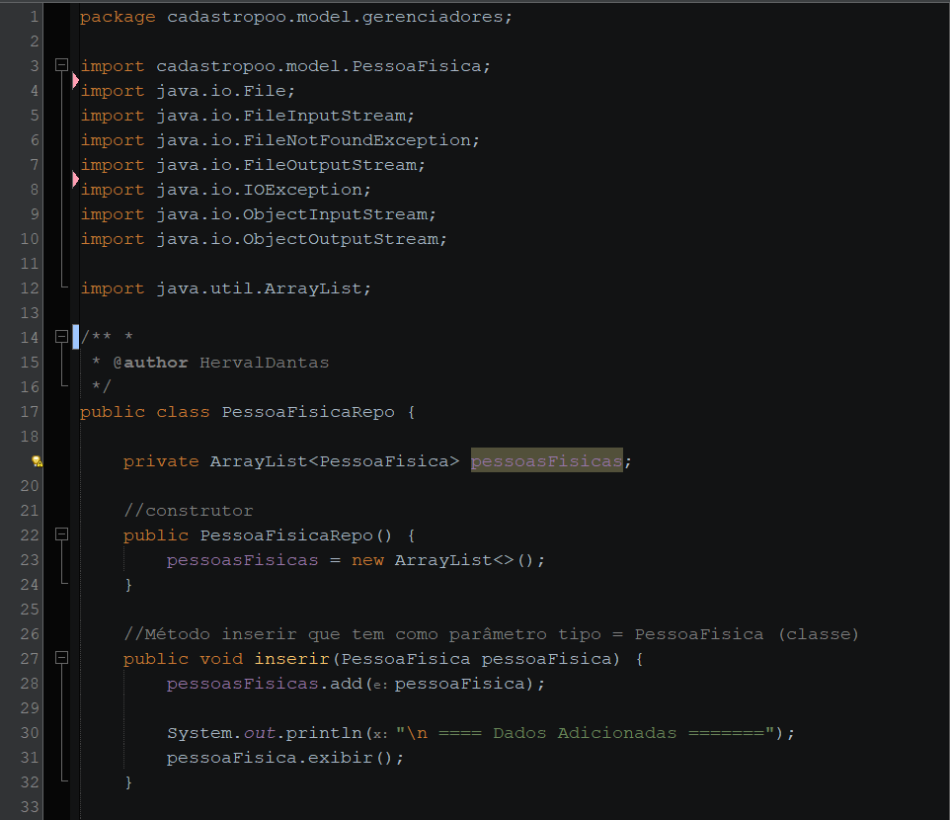

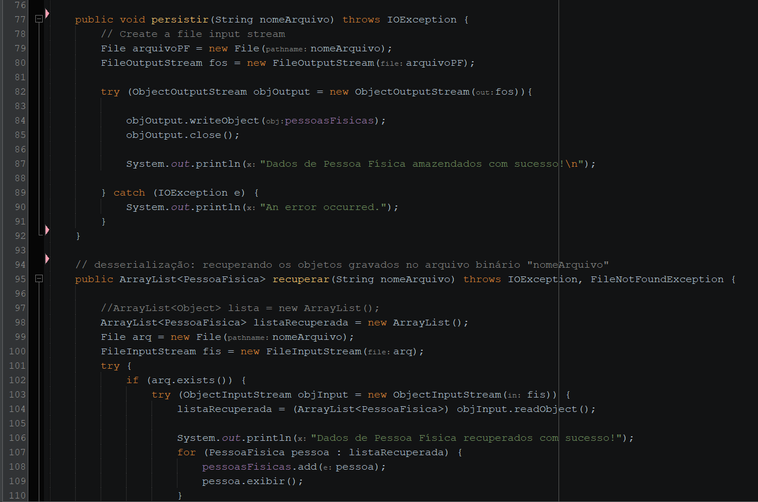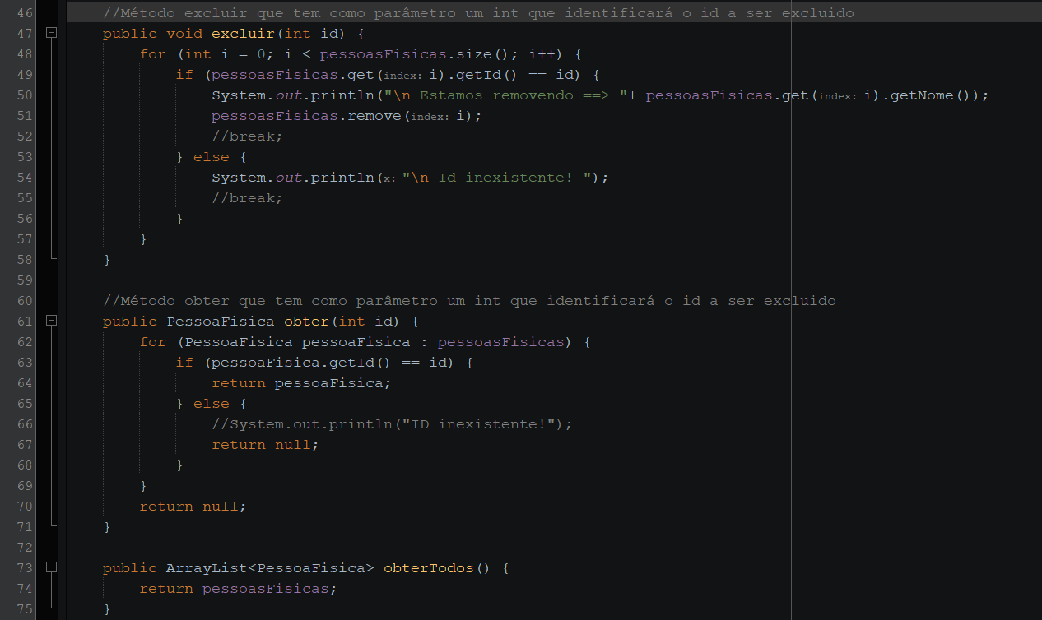

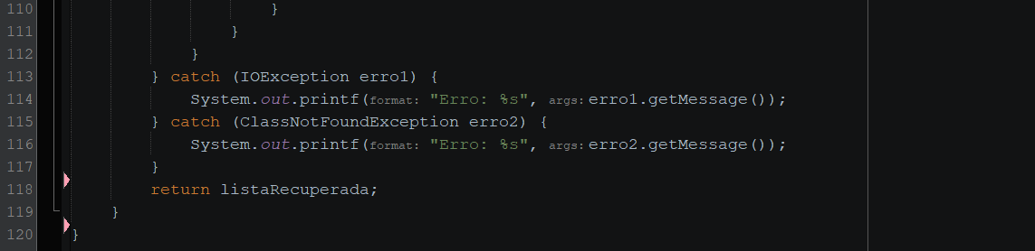

Classe **PessoaJuridicaRepo:** que também gerenciará o conteúdo PessoaJuridica, através dos métodos inserir, alterar, excluir, obter e obterTodos . Além de implementar os métodos de persistência e recuperação do JPA.

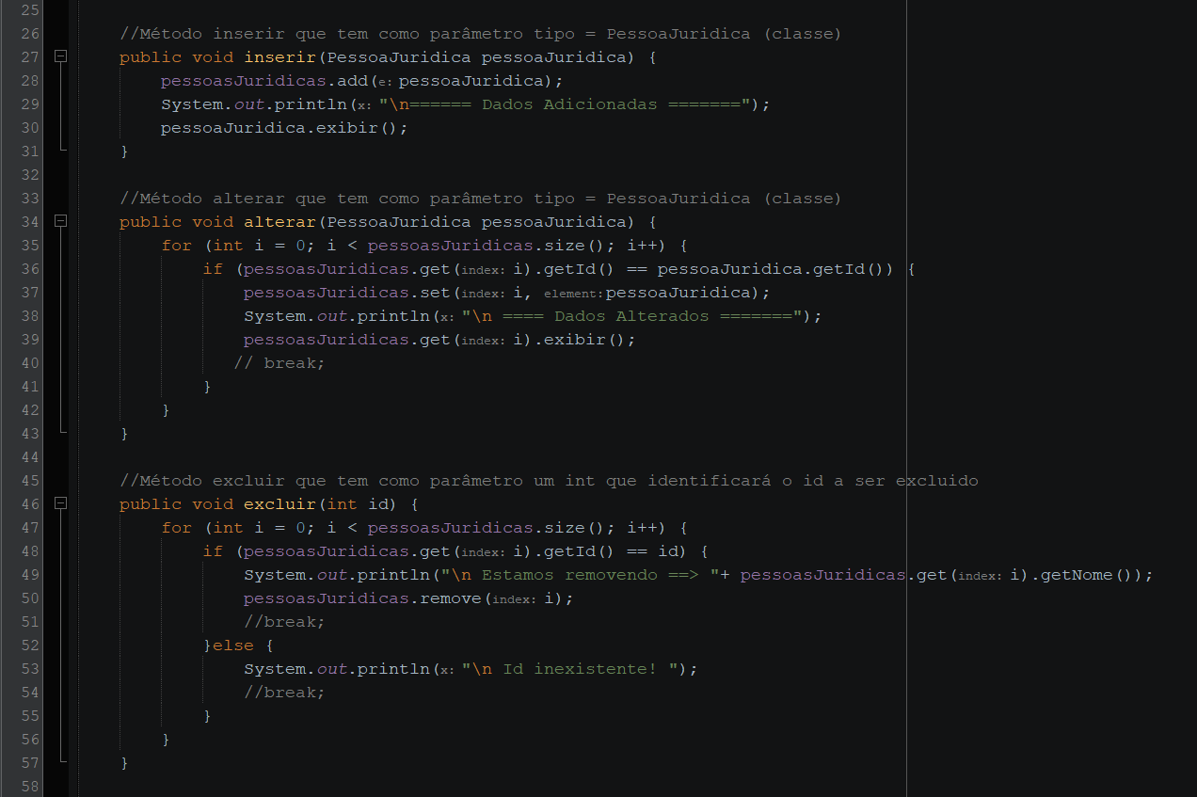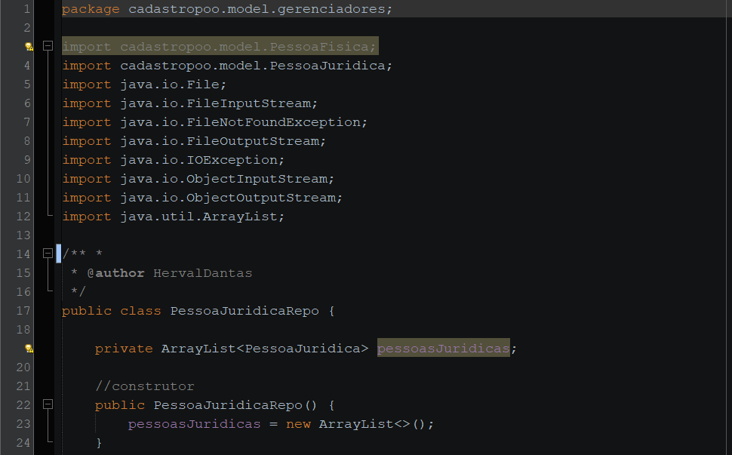

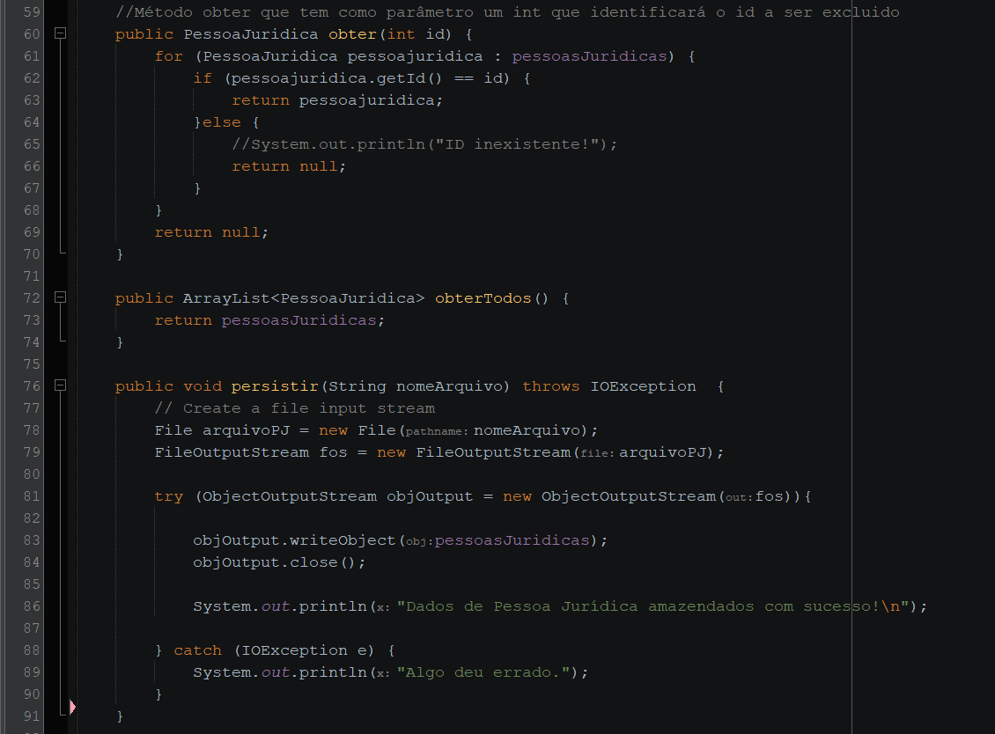

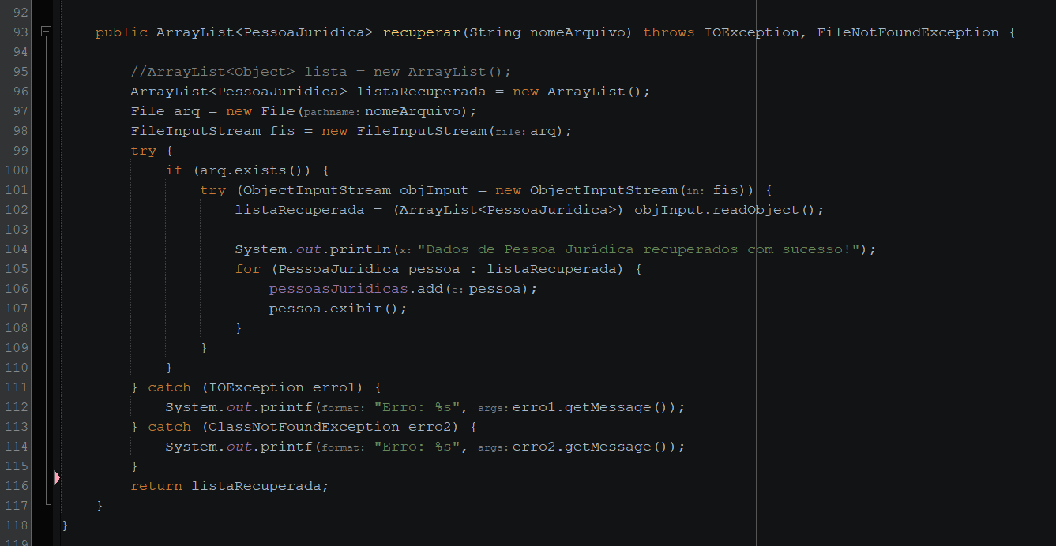

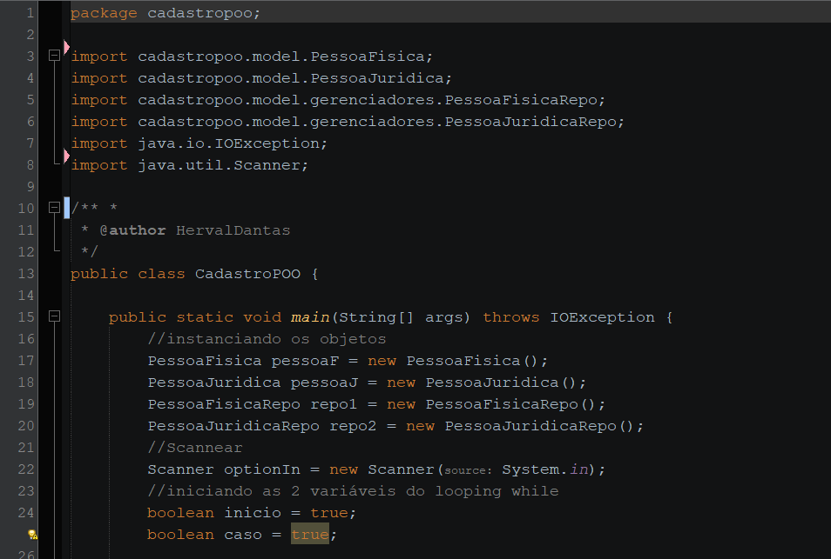E por último a classe principal **cadastropoo** onde através de um menu do tipo texto com a captura de input do usuário executará toda a aplicação do cadastro.

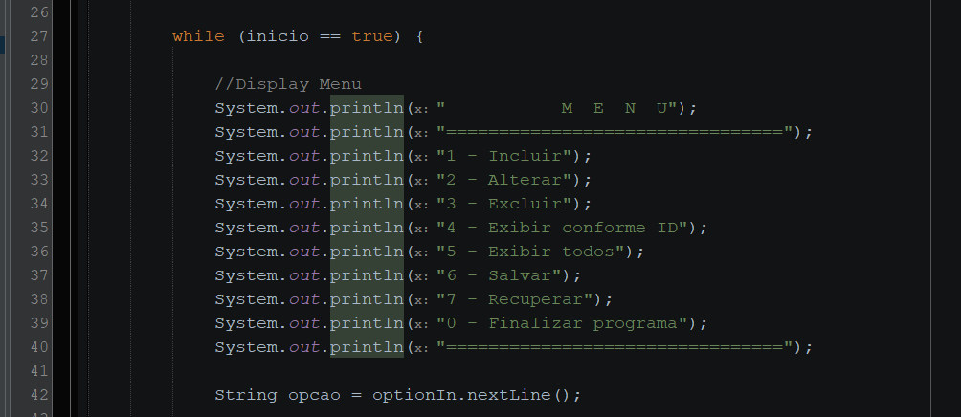

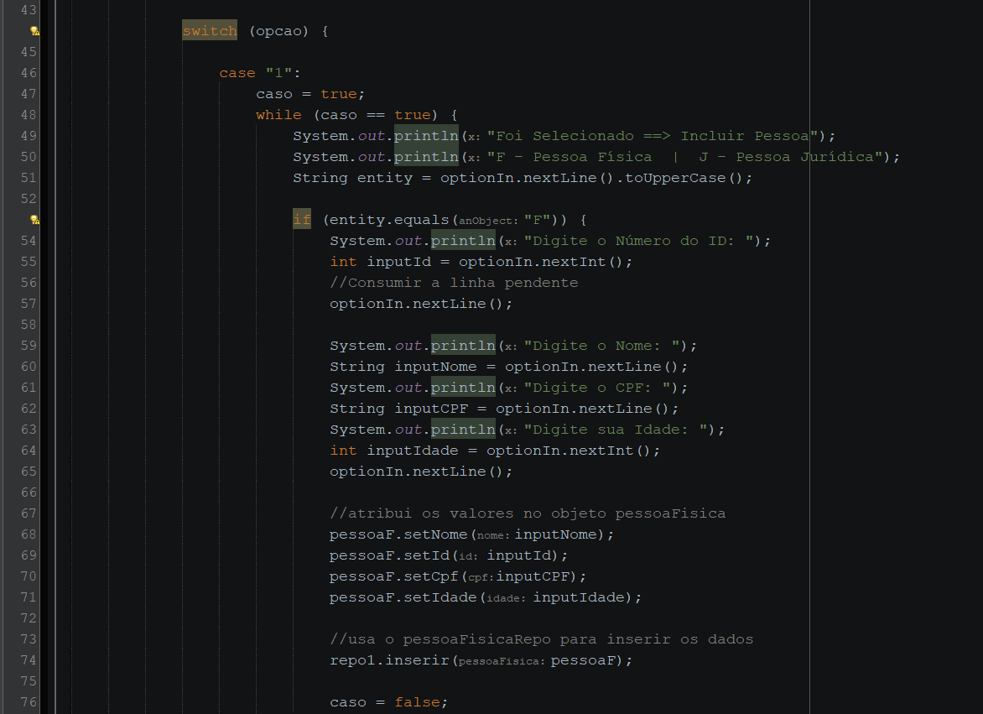

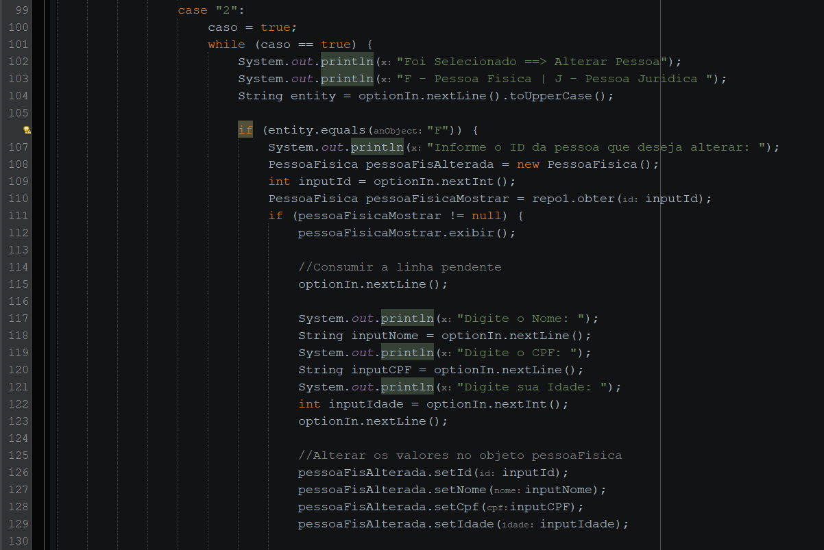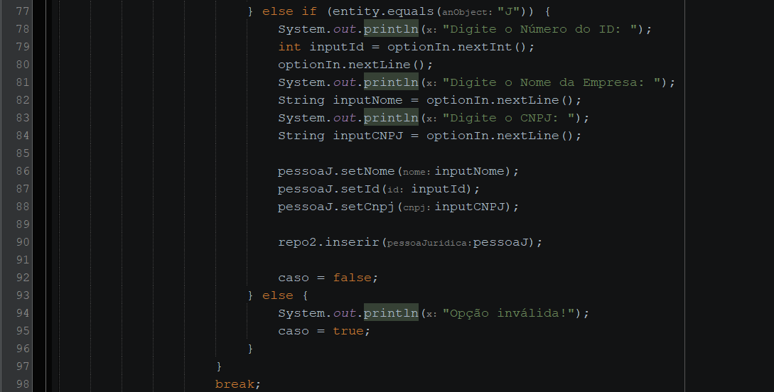

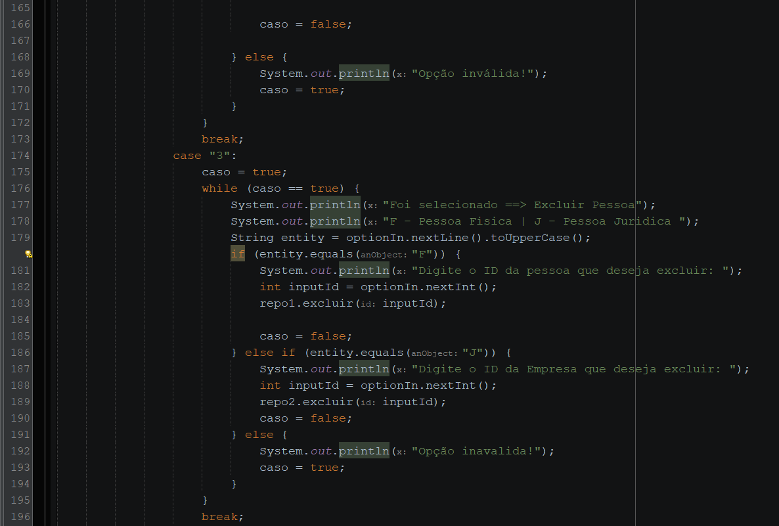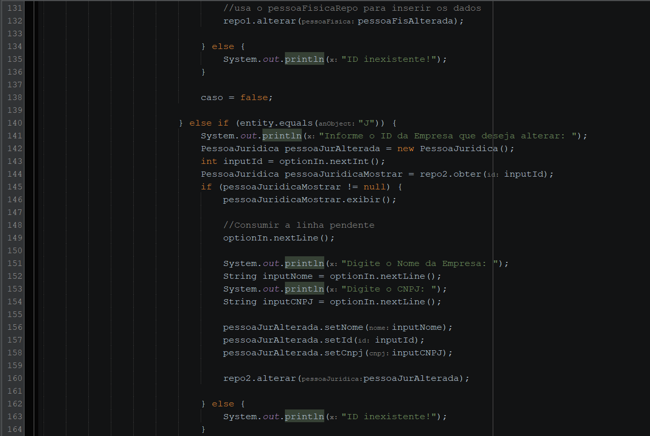

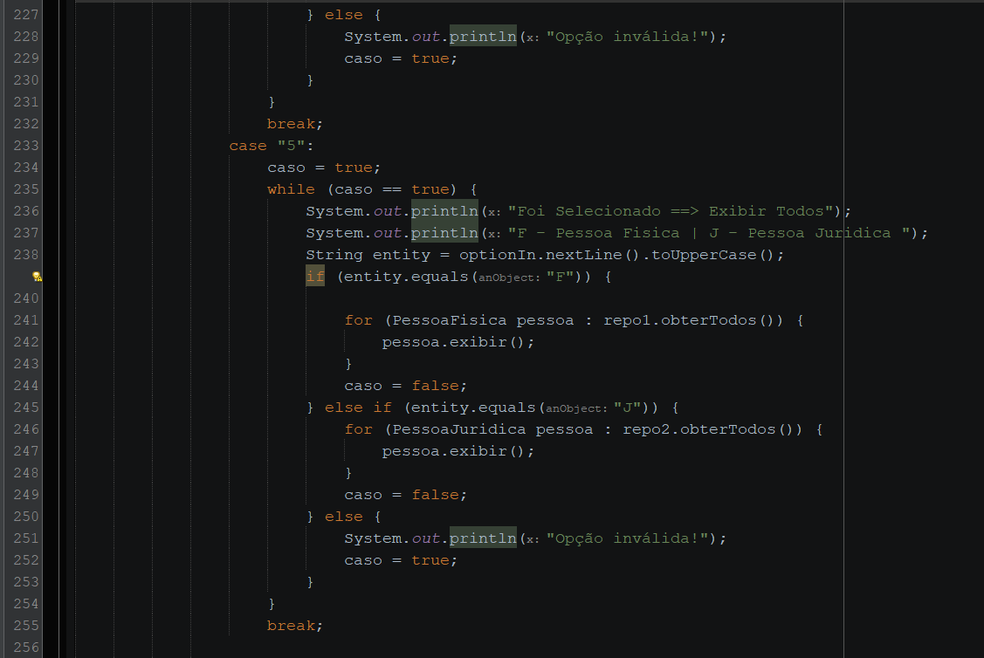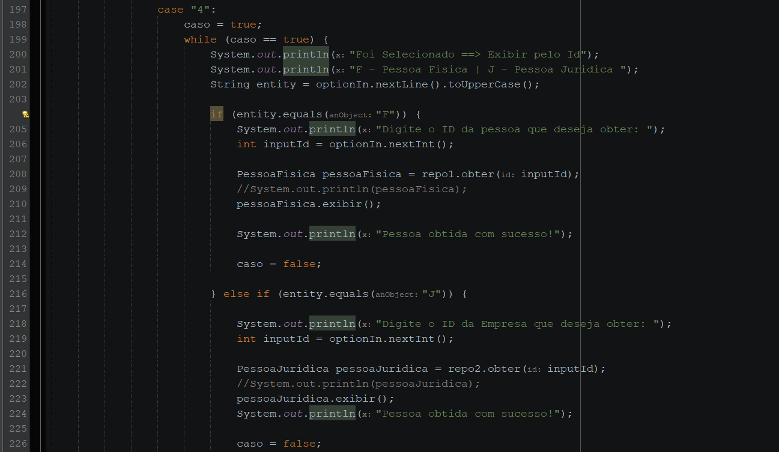

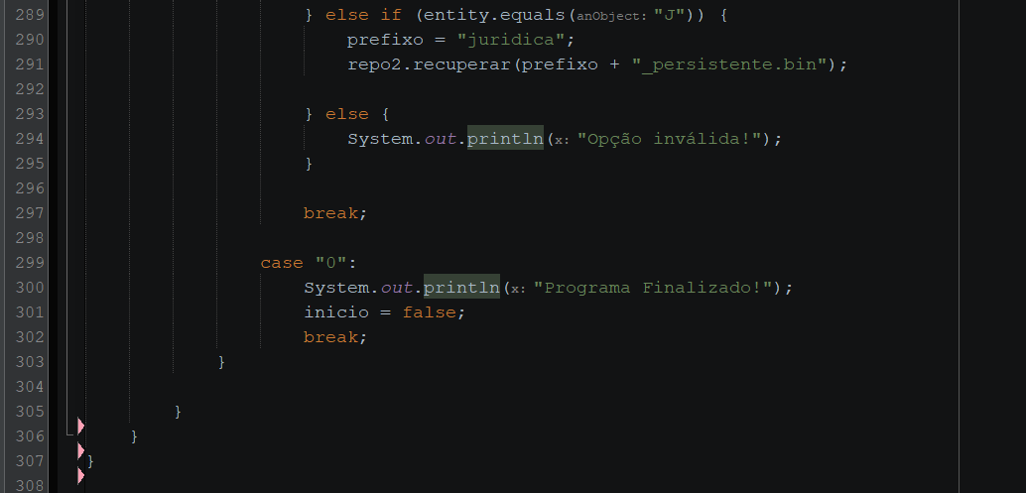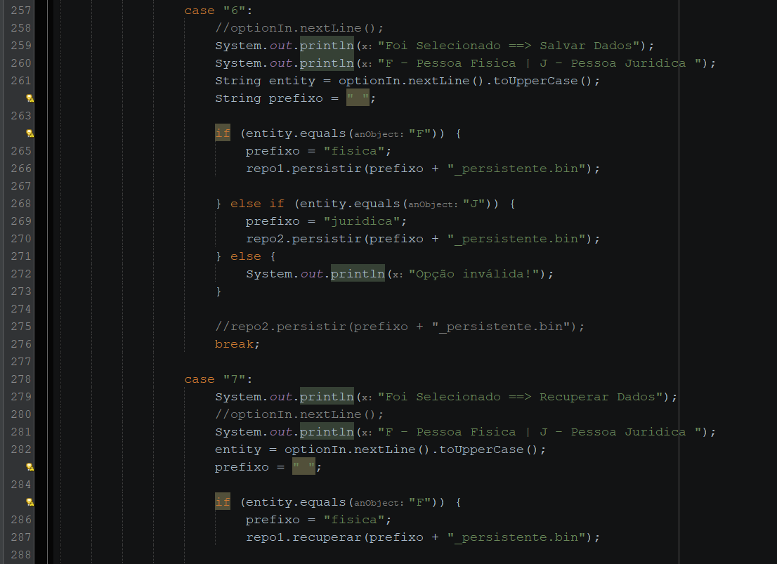

A seguir as telas da aplicação em todas as suas etapas do menu:

1. 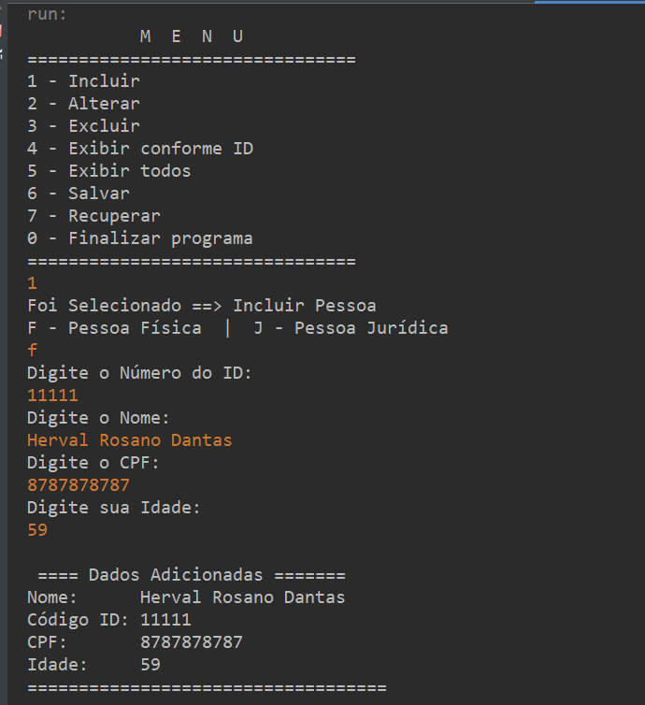Inserir
2. Alterar

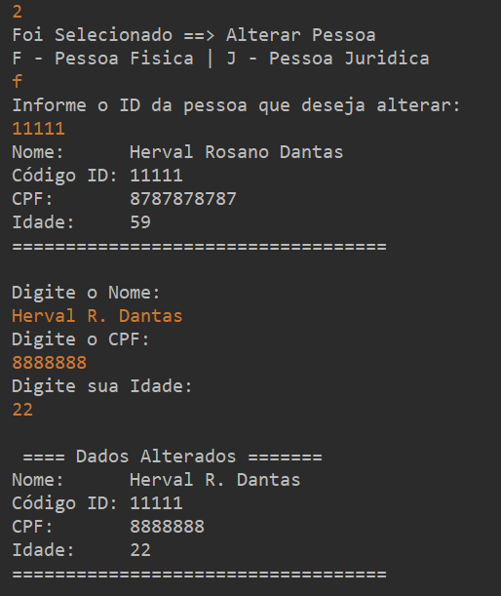

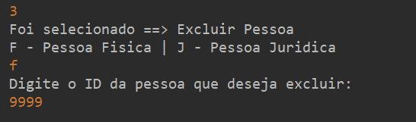3 – Excluir

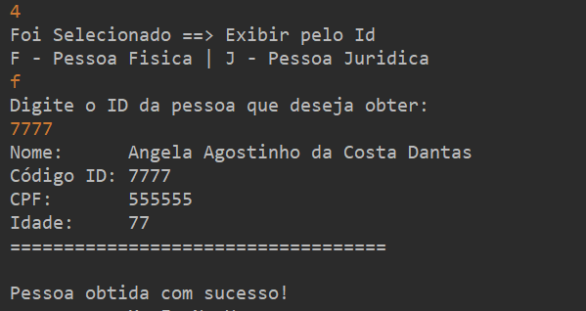4 - Exibir conforme ID

5 - Exibir todos

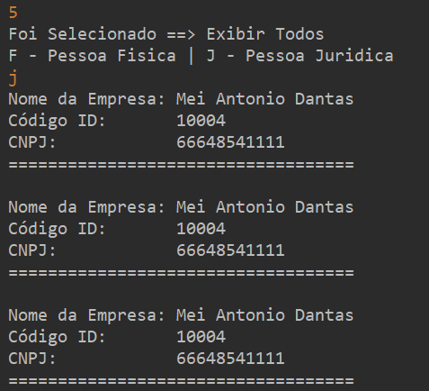

6 - Salvar

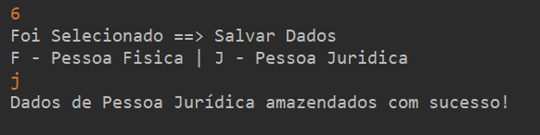

7 - Recuperar

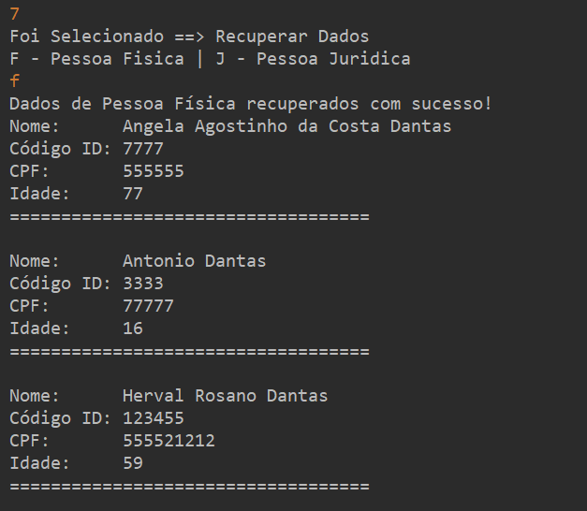

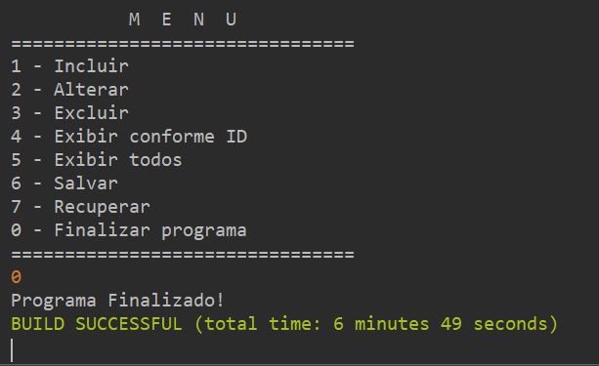0 – Finalizar Programa

Conclusão

**1 - Quais as vantagens e desvantagens do uso de herança?**

Uma das vantagens é a reutilização de códigos já criado nos métodos assim como a reutilização dos campos através dos atributos. A modulação também é mais uma outra vantagem, pois facilita a blocagem (dividir em diversas classes) dos códigos, o que facilita em muito a manutenção/alteração.

Já as desvantagens é que estes acoplamentos quando uma mudança é feita afeta as classes filhas, e conforme estas heranças vão crescendo se tornam mais complexas podendo deixa-las com uma manutenção e até mesmo entendimento mais difícil.

**2 - Por que a interface Serializable é necessário ao efetuar persistência em arquivos binários?**

É necessário para que os objetos sejam convertidos numa sequência binária de forma que possam ser gravados e lidos em arquivos do tipo .txt, .bin .ser... na própria máquina sem fazer uso de um DBS (Data Base System) sistema de banco de dados.

1. **- Como o paradigma functional é utilizado pela API stream Java?**

No paradigma functional o uso da API stream que ajuda a realizar operações de processamento de dados em coleções do tipo Lista, ArrayList, Maps onde é possível fazer filtragens, ordenagens e mapeamentos de maneira mais legível.

**5 - Quando trabalhamos com Java, qual o padrão de desenvolvimento é adotado na persistência de dados em arquivos?**

Serialização Java e Leitura e Gravação de Dados de Forma Manual. A serialização é mais conveniente pra armazenar objetos complexos de forma simples, mas tem a limitações de compatibilidade

1. **- O que são elementos estáticos e qual o motivo para o método main adotar esse modificador?**

Elementos estáticos são componentes de uma classe tipo variáveis, métodos e blocos que pertencem à própria classe. Ou seja, eles são compartilhados de forma que não precisam ser instanciados e podem ser acessados diretamente. Por isso que o método main a adota, pois possa ser que certa variável ou métodos precisem estar sempre disponíveis.

**5- Para que serve a classe Scanner?**

A classe Scanner é uma ferramenta versátil para a leitura de dados de entrada de várias fontes, principalmente para capturar dados imputados pelo usuário via teclado. Mas também pode ler strings e arquivos.

**6- Como o uso de classes de repositório impactou na organização do código?**

O principal impacto foi a organização em um só lugar de todos os componentes (métodos, variáveis) que processam o cadastro imputado na aplicação

**Conclusão**

Esta é uma aplicação muito básica que consiste em fazer um cadastro de dados onde os mesmos são imputados na forma textual via terminal. Mas o seu intuito principal é mostrar didaticamente a persistência de dados de forma simples sem a necessidade de uso do SGBD (Sistema de gerenciamento de banco de dados). E também nos fez entender e praticar o conceito de POO (Programação Orientada a objeto) onde foi possível fazer uso de herança e poliformismo de classe.